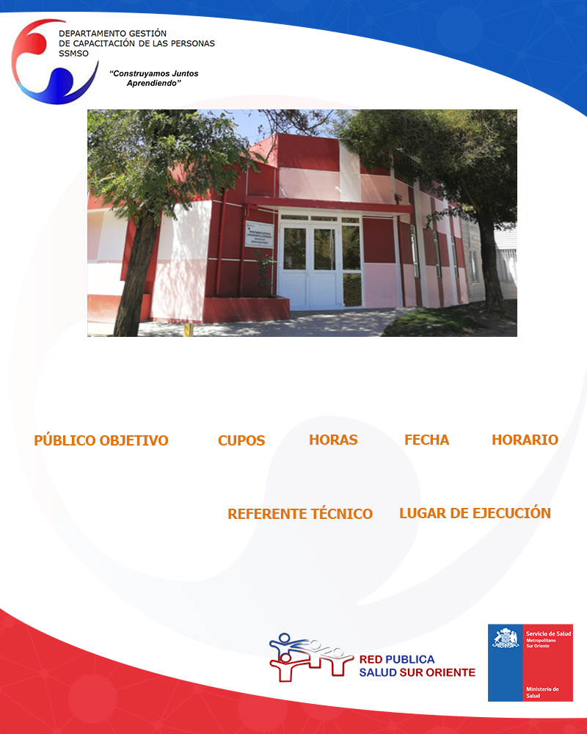

I**NSCRIPCIONES:** Soledad Grandon, CAIF. sgrandon@ssmso.cl

**Habilidades Parentales**

**Luis Castillo, Psicólogo CAIF.**

**14.00 a 17.00**

**8, 15, 22, 29, Mayo 5 y 12 de Junio**

**20**

**Funcionarios de la Red de Salud Sur Oriente.**

**20**

**Sala 9 Capacitación**